Anonymisierte tabellarische und grafische Zusammenfassung ausgewählter Daten der Jahresberichte 2017 der luxemburgischen Kofermentationsanlagen

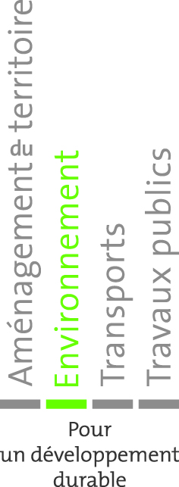

|  |
| --- |
| IMPRESSUM |

|  |  |
| --- | --- |
| Anonymisierte tabellarische und grafische Zusammenfassung ausgewählter Daten der Jahresberichte 2017 der luxemburgischen Kofermentationsanlagen | |
|  | |
| Administration de l’environnement | |
| Unité stratégies et concepts | |
| 1, avenue du Rock'n'Roll | |
| L - 4361 Esch-sur-Alzette | |
| Tel.: 40 56 56 – 614 | |
| E-mail: Stephanie.Goergen@aev.etat.lu | |
|  | |
| Kontaktperson: Frau Stephanie Goergen | |
|  | |
| September 2018 |  |

Gedruckt auf Recyclingpapier aus 100% Altpapier

**Inhalt** Seite

***Abbildungen***

Abbildung 1: Standorte der Kofermentationsanlagen 5

***Übersichten***

Übersicht 1: Kofermentationsanlagen in Luxemburg – Gesamtaufkommen und Art der 6  
verarbeiteten nicht landwirtschaftlichen organischen Abfälle

Übersicht 2: Kofermentationsanlagen in Luxemburg – Input und Digestatoutput 7

Übersicht 3: Kofermentationsanlagen in Luxemburg – Nährstoff- und Trockensubstanz- 7

gehalte des Digestates (bezogen auf die Trockensubstanz)

Übersicht 4: Kofermentationsanlagen in Luxemburg – Schwermetallgehalte des Digestates 8

Übersicht 5: Kofermentationsanlagen in Luxemburg – Gehalte organischer Schadstoffe im Digestat 8

Übersicht 6: Kofermentationsanlagen in Luxemburg – Erzeugte Biogasmenge und produzierte 9  
Energie

***Diagramme***

Diagramm 1: Erzeugte Biogasmengen pro Kofermentationsanlage 10

Diagramm 2: Spezifische Biogasproduktion 11

Diagramm 3: Erzeugte Elektrizität pro Kofermentationsanlage 12

Diagramm 4: Wärmeabgabe pro Kofermentationsanlage 13

Diagramm 5: Verwertete externe Abfälle 2002 bis 2017 14

Diagramm 6: In- und ausländische Herkunft der verarbeiteten externen Abfälle 2002 bis 2017 15

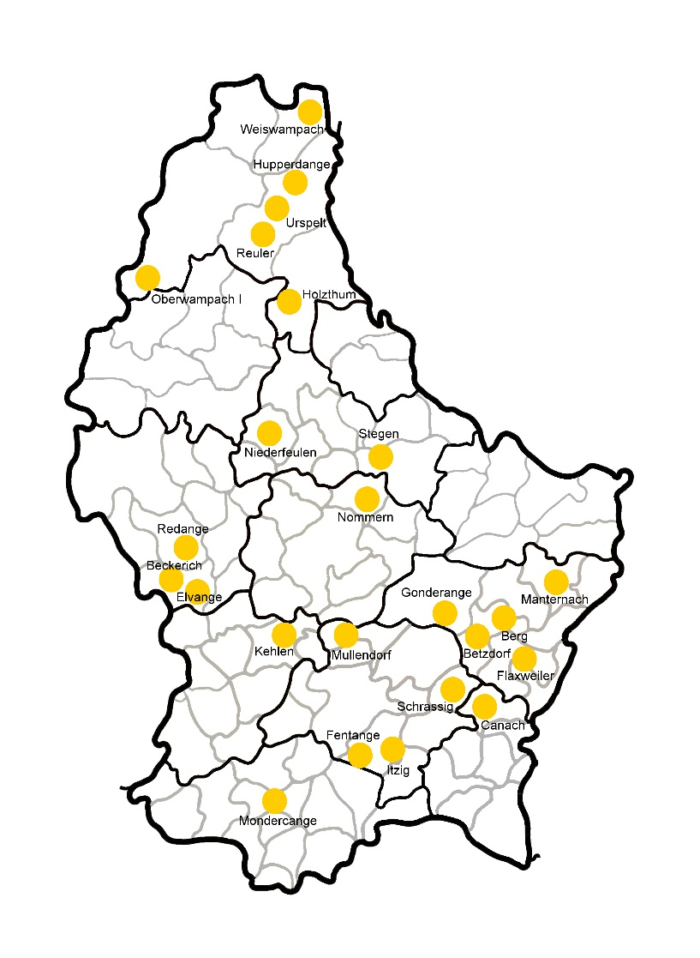**Anonymisierte tabellarische und grafische Darstellung ausgewählter Daten der Jahresberichte 2017 der luxemburgischen Kofermentationsanlagen**

**Standorte der Kofermentationsanlagen**

|  |  |
| --- | --- |
| * Bakona: 5,Rue Nachtbann, L-5955 Itzig * Beckerich: Meimerich, L-8538 Hovelange * Berg: 26, rue du Château, L-6922 Berg * Betzdorf: 3, rue de la Gare, L-6832 Betzdorf * Biogas de l’Our: 1a, route de Diekirch, L-9834 Holzthum * Biogas un der Attert: 35, rue de Reichlange, L-8508 Redange/Attert * Capriso: Ferme Hoeser, L- Canach * Elvange: 8,Gruefwee, L-8533 Elvange * Fentange: rue Armand Rausch, L-5864 Fentange * Flaxweiler: 1, Buchholz, L-6925 Flaxweiler * Hupperdange: Kaesfurterstroos, L-9755 Hupperdange * KSM Biogas (Urspelt): 7, Op der Schanz, L- 9768 Reuler | * Lenster Energie, 50, rue de Eschweiler, L-6187 Gonderange * Minett-Kompost, Um Monkeler, Mondercange * Naturgas Kielen: B.P 26, L-8205 Kielen * Niederfeulen: 6, rue Eugène Reiser, L-9175 Niederfeulen * Nommern: 24, rue Principale, L-7465 Nommern * Oberwampach: Maison 8, L-9637 Oberwampach * Reuler: Maison 66, L-9768 Reuler * Rommeschter Haff: im Rothfeldchen, L-7312 Mullendorf * Schrassig: 36, rue d'Oetrange, L-5360 Schrassig * Somave: 15, Syrdallstroos, L-6850 Manternach: * Stegen: beim Kleebour, L-9186 Stegen * Weiswampach: 12, Molschenderweeg, L-9944 Beiler |

***Abbildung 1: Kofermentationsanlagen im Großherzogtum Luxemburg 2017***

***Übersicht 1: Kofermentationsanlagen in Luxemburg – Gesamtaufkommen und Art der verarbeiteten nicht landwirtschaftlichen Abfälle***

|  |  |  |
| --- | --- | --- |
| **Abfallart nach dem Europäischen Abfallartenkatalog (EAK)** | | **Verarbeitete Menge 2017**1) |
| **Nummer** | **Bezeichnung** | *[Mg]* |
| **02 01 03** | Abfälle aus Landw., Gartenbau, Teichwirtschaft, Forstw., Jagd u. Fischerei (Abfälle aus pflanzlichem Gewebe) | 4.495,4 |
| **02 01 06** | Abfälle aus Landw., Gartenbau, Teichwirtschaft, Forstw., Jagd u. Fischerei (Tierische Ausscheidungen wie Gülle/Jauche, Stallmist, einschl. verdorbenes Stroh und Abwässer) | 8.865,6 |
| **02 02 02** | Abfälle aus der Zubereitung und Verarbeitung von Fleisch, Fisch und anderen Nahrungsmitteln tier. Ursprungs (Abfälle aus tierischem Gewebe) | 129,7 |
| **02 02 03** | Abfälle aus der Zubereitung und Verarbeitung von Fleisch, Fisch und anderen Nahrungsmitteln tierischen Ursprungs (für Verzehr oder Verarbeitung ungeeignete Stoffe) | 806,9 |
| **02 02 04** | Abfälle aus der Zubereitung und Verarbeitung von Fleisch, Fisch und anderen Nahrungsmitteln tierischen Ursprungs (Schlämme aus der betriebseigenen Abwasserbehandlung) | 88,9 |
| **02 03 01** | Abfälle aus der Zubereitung u. Verarbeitung von Obst, Gemüse, Getreide, Speiseöl, Kakao, Kaffee, Tee u. Tabak … (Schlämme aus Wasch-, Reinigungs-, ...- und Abtrennprozessen) | 224,0 |
| **02 03 04** | Abfälle aus der Zubereitung u. Verarbeitung von Obst, Gemüse, Getreide, Speiseöl, Kakao, Kaffee, Tee u. Tabak … (nicht zum Verzehr geeignet) | 10.978,7 |
| **02 05 01** | Abfälle aus der Milchverarbeitung (für Verzehr oder Verarbeitung ungeeignete Stoffe) | 4.783,1 |
| **02 05 02** | Schlämme aus der betriebseigenen Abwasserbehandlung | 510,2 |
| **02 06 01** | Abfälle aus der Herstellung von Back- und Süßwaren (nicht zum Verzehr geeignet) | 1.111,8 |
| **02 07 01** | Abfälle aus der Herstellung alkoholhaltiger und alko-holfreier Getränke (Abfälle aus der Wäsche, Reini-gung und mechan. Zerkleinerung des Rohmaterials) | 1.694,4 |
| **02 07 04** | Abfälle aus der Herstellung alkoholhaltiger und alkoholfreier Getränke (für Verzehr oder Verarbeitung ungeeignete Stoffe) | 1.350,0 |
| **19 12 12** | Abfälle aus der mechan. Behandl. von Abfällen (z.B. Sortieren, Zerkleinern, Verdichten, Pelletieren) a.n.g. | 1.100,0 |
| **20 01 08** | Biologisch abbaubare Küchen- und Kantinenabfälle | 30.899,5 |
| **20 02 01** | Garten- und Parkabfälle | 12.078,6 |
| **20 03 02** | Marktabfälle | 11.935,6 |
|  | **TOTAL** | **91.052,5** |

*1) Angaben aus den vorgelegten Jahresberichten 2017 (22 von 24 Anlagen)*

***Übersicht 2: Kofermentationsanlagen in Luxemburg – Input und Digestatanfall***

|  |  |  |  |  |  |
| --- | --- | --- | --- | --- | --- |
| **Biogasanlage** | **Input 2016** | | |  | **Digestatanfall** |
|  | **Nicht land-wirtsch. Abfälle** | **Landwirtsch. Abfälle** | **Energiepflanzen** | **TOTAL** |  |
|  | *[Mg]* |  |  |  |  |
| **1** | 4.050 | 2.913 | 700 | 7.663 | 7.968 |
| **2** | 5.861,3 | 3.900 | 221 | 9.983 | - |
| **3** | 310 | 2.838 | 700 | 3.848 | 3.800 |
| **4** | kein Jahresbericht vorliegend | | | | |
| **5** | 135 | 1.386 | 217 | 1.738 | 1.700 |
| **6** | 3.829 | 50.435 | 5.901 | 60.165 | 52.940 |
| **7** | 2.229 | 1.194 | 940 | 4.363 | 4.300 |
| **8** | 237 | 4.500 | 1.078 | 5.815 | 6.317 |
| **9** | 1.720 | 6.600 | 1.090 | 9.410 | - |
| **10** | 1.434 | 41.092 | 8.592 | 51.118 | 53.824 |
| **11** | 8.098 | 35.622 | 5.792 | 49.512 | 48.932 |
| **12** | 88 | 0 | 3.320 | 3.408 | 1.500 |
| **13** | 271 | 2.330 | 343 | 2.944 | 4.264 |
| **14** | 7.797 | 24.288 | 11.073 | 43.158 | 37.125 |
| **15** | 425 | 1.412 | 680 | 2.517 | 6.782 |
| **16** | 7.294 | 44.963 | 4.965 | 57.222 | 46.765 |
| **17** | 2.515 | 2.839 | 6.545 | 11.899 | 8.353 |
| **18** | kein Jahresbericht vorliegend | | | | |
| **19** | 6.724 | 1.442 | 183 | 8.349 | 9.853 |
| **20** | 704 | 2.665 | 830 | 4.199 | 3.900 |
| **21** | 564 | 750 | 2.670 | 3.984 | 3.930 |
| **22** | 11.080 | 80 | 22.910 | 34.070 | 25.723 |
| **23** | 1.058 | 2.853 | 1.450 | 5.361 | 5.180 |
| **24** | 24.629 | 0 | 0 | 24.629 | - |
| **TOTAL** | **91.053** | **234.102** | **80.200** | **395.372** | **333.156** |

***Übersicht 3: Kofermentationsanlagen in Luxemburg – Nährstoffgehalte des Digestates*** *(bezogen auf die Trockensubstanz)*

|  |  |  |  |  |  |  |
| --- | --- | --- | --- | --- | --- | --- |
| **Biogas-** | **Nährstoff** | | | | | **Trocken-** |
| **anlage** | **gesamt** | | | | | **substanz** |
|  | **N total** | **P2O5** | **K2O** | **MgO** | **S** |  |
|  | *[kg / Mg TS]* | | | | | *[% FS]* |
| **1** | 4,7 | 3,1 | 5,0 | 2,2 | 0,0 | 6,8 |  | | 6,8 | |
| **2** | 5,4 | 3,0 | 6,2 | 1,9 | 0,5 | 6,9 |  |  | |  | |  |
| **3** | 5,3 | 2,6 | 7,9 | 1,3 | 0,0 | 9,0 |  | 9,0 | | - | | - |
| **4** | kein Jahresbericht vorliegend | | | | | |  | | 0,0 | |
| **5** | k.A. | k.A. | k.A. | k.A. | k.A. | k.A. |  | | k.A. | |
| **6** | 6,8 | 3,2 | 6,9 | 1,5 | 0,6 | 7,9 |  | | 7,9 | |
| **7** | 4,8 | 3,3 | 6,6 | 1,7 | 0,0 | 8,8 |  | 8,8 | | - | | - |
| **8** | 9,1 | 1,9 | 20,4 | 0,6 | 0,0 | 2,7 |  | | 2,7 | |
| **9** | 4,3 | 4,1 | 4,9 | 1,4 | 0,0 | 7,5 |  | | 7,5 | |
| **10** | 7,3 | 2,5 | 4,9 | 1,8 | 0,0 | 8,3 |  | | 8,3 | |
| **11** | 6,7 | 2,6 | 7,0 | 1,6 | 0,0 | 5,4 |  | | 5,4 | |
| **12** | 4,2 | 2,3 | 6,4 | 1,2 | 0,0 | 11,1 |  | | 11,1 | |
| **13** | 5,0 | 2,9 | 6,2 | 1,7 | 0,0 | 6,4 |  | | 6,4 | |
| **14** | 9,5 | 3,0 | 9,4 | 2,2 | 0,7 | 7,4 |  | | 7,4 | |
| **15** | 6,7 | 2,1 | 5,1 | 1,0 | 0,0 | 7,3 |  | | 7,3 | |
| **16** | 5,3 | 3,0 | 7,8 | 1,8 | 0,0 | 6,8 |  | | 6,8 | |
| **17** | 4,7 | 1,9 | 7,8 | 1,4 | 0,0 | 8,3 |  | | 8,3 | |
| **18** | kein Jahresbericht vorliegend | | | | | |  | | 0,0 | |
| **19** | 8,8 | 2,7 | 6,5 | 1,1 | 0,7 | 5,7 |  | | 5,7 | |
| **20** | 4,6 | 1,8 | 5,9 | 1,6 | 0,0 | 6,8 |  | | 6,8 | |
| **21** | 6,2 | 2,4 | 6,7 | 0,0 | 0,0 | 8,5 |  | | 8,5 | |
| **22** | 10,5 | 1,9 | 9,2 | 0,6 | 0,7 | 4,8 |  | | 4,8 | |
| **23** | 3,1 | 1,5 | 3,9 | 0,8 | 0,0 | 8,7 |  | | 8,7 | |
| **24** | 1,7 | 1,3 | 1,6 | 1,0 | 0,2 | 59,3 |  | | 59,3 | |

***Übersicht 4: Kofermentationsanlagen in Luxemburg – Schwermetallgehalte des Digestates***

|  |  |  |  |  |  |  |  |
| --- | --- | --- | --- | --- | --- | --- | --- |
| **Biogasanlage** | **Schwermetallgehalt** | | | | | | |
|  | Blei | Cadmium | Chrom | Kupfer | Nickel | Quecksilber | Zink |
|  | *[mg / kg TS]* | | | | | | |
| **1** | 4,2 | 0,30 | 11,9 | 56,1 | 8,2 | 0,03 | 274 |
| **2** | k.A. | k.A. | k.A. | k.A. | k.A. | k.A. | k.A. |
| **3** | <3 | 0,20 | 6,6 | 42,2 | 5,1 | 0,03 | 194 |
| **4** | kein Jahresbericht vorliegend | | | | | | |
| **5** | 4,2 | 0,40 | 7,9 | 43,2 | 7,0 | 0,04 | 240 |
| **6** | 3,9 | 0,30 | 8,9 | 100,0 | 8,2 | 0,02 | 400 |
| **7** | 3,9 | 0,20 | 10,7 | 76,4 | 7,1 | 0,02 | 343 |
| **8** | 3,3 | 0,30 | 11,4 | 167,0 | 8,5 | 0,03 | 442 |
| **9** | 4,8 | 0,40 | 15,1 | 130,0 | 11,0 | 0,04 | 436 |
| **10** | 9,0 | 0,30 | 8,0 | 122,0 | 8,0 | 0,04 | 408 |
| **11** | 4,2 | 0,20 | 8,3 | 121,0 | 5,7 | 0,05 | 342 |
| **12** | <3 | 0,10 | 4,9 | 31,7 | 7,3 | 0,03 | 174 |
| **13** | 7,7 | 0,20 | 6,9 | 65,8 | 5,1 | 0,02 | 267 |
| **14** | <3 | 0,40 | 8,4 | 140,0 | 9,7 | 0,04 | 597 |
| **15** | <3 | 0,20 | 11,8 | 24,7 | 8,2 | <0,02 | 147 |
| **16** | 4,8 | 0,30 | 13,0 | 80,0 | 8,9 | 0,04 | 310 |
| **17** | 5,7 | 0,20 | 8,5 | 24,1 | 5,7 | 0,03 | 129 |
| **18** | kein Jahresbericht vorliegend | | | | | | |
| **19** | 3,2 | 0,20 | 16,8 | 29,2 | 7,8 | 0,07 | 153 |
| **20** | 3,5 | 0,60 | 7,9 | 70,7 | 10,9 | 0,03 | 301 |
| **21** | 9,0 | 0,70 | 21,0 | 96,8 | 12,7 | 0,04 | 422 |
| **22** | 6,6 | 0,50 | 12,5 | 37,8 | 9,4 | 0,06 | 197 |
| **23** | <3 | 0,20 | 18,3 | 42,6 | 10,1 | <0,02 | 150 |
| **24** | 27,9 | 0,30 | 34,4 | 33,1 | 16,3 | 0,04 | 170 |

*Grenzwertüberschreitung (Grenzwert Cu: 100 mg/kg TS, Zn: 400 mg/kg TS*

***Übersicht 5: Kofermentationsanlagen in Luxemburg – Gehalte org. Schadstoffe im Digestat***

|  |  |  |  |  |  |
| --- | --- | --- | --- | --- | --- |
| **Biogasanlage** | **PCB 1)** | **PAK (6) 2)** | **PAK, EPA 3** | **PCDD/PCDF 4)** | **TE-WHO PCDD/F (2005) 4)** |
|  | *[mg / kg TS]* |  |  | *[ng/kg TS]* | *[ng TE/kg TS]* |
| **1** | - | - | - | - | - |
| **2** | - | - | - | - | - |
| **3** | - | - | - | - | - |
| **4** | kein Jahresbericht vorliegend | | | | |
| **5** | - | - | - | - | - |
| **6** | < BG5) | < BG | < BG | 24,9 | 0,68 |
| **7** | - | - | - | - | - |
| **8** | - | - | - | - | - |
| **9** | - | - | - | - | - |
| **10** | < BG | < BG | < BG | - | - |
| **11** | - | - | - | - | - |
| **12** | - | - | - | - | - |
| **13** | - | - | - | - | - |
| **14** | < BG | < BG | < BG | 21,2 | 0,67 |
| **15** | - | - | - | - | - |
| **16** | < BG | < BG | 0,9 | 34,9 | 0,72 |
| **17** | - | - | - | - | - |
| **18** | kein Jahresbericht vorliegend | | | | |
| **19** | < BG | < BG | < BG | 27,8 | 0,68 |
| **20** | - | - | - | - | - |
| **21** | - | - | - | - | - |
| **22** | < BG | < BG | - | 25,1 | 0,71 |
| **23** | - | - | - | - | - |
| **24** | 0,0057 | 1,6 | 2,8 | 401 | 2,0 |

***1)*** *Summenwert: PCB 28, 52, 101, 138, 153, 180*

***2)*** *Summenwert 6 PAK: Fluoranthen, Benzo(b)fluoranthene, Benzo(k)fluoranthene, Benzo(a)pyren, Benzo(ghi)perylen. Indeno(1,2,3-cd)pyren*

*3) PAK, EPA: Summe von 16 PAK gemäß US-amerikanischer Umweltbehörde*

*4) Summe bzw. Toxizitätsäquivalent (TE) von 17 PCDD/PCDF gemäß Weltgesundheitsorganisation (WHO)*

*5) Die Werte der mitgeteilten Analysen liegen unter der Bestimmungsgrenze*

***Übersicht 6: Kofermentationsanlagen in Luxemburg – Erzeugte Biogasmenge und produzierte Energie***

|  |  |  |  |  |  |
| --- | --- | --- | --- | --- | --- |
| **Biogasanlage** | **Gasertrag** | **Stromproduktion** | **Abgabe von Wärme** | **Spezifische Energieproduktion** | **Spezifische Gasproduktion***1)* |
|  | [m³] | [kW / h] | [kW / h] | [kW/h pro m³ Gas] | [m³ pro Mg Input] |
| **1** | 876.000 | 1.962.000 | 156.800 | 2,42 | 114 |
| **2** | 1.354.136 | 2.256.894 | 1.657.092 | 2,89 | 136 |
| **3** | 295.700 | 591.434 | 50.000 | 2,17 | 77 |
| **4** | kein Jahresbericht vorliegend | | | | |
| **5** | 235.714 | 330.000 | 219.000 | 2,33 | 136 |
| **6** | k.A. | 7.550.366 | 4.470.221 | - | - |
| **7** | 597.510 | 1.090.808 | 301.370 | 2,33 | 137 |
| **8** | k.A. | 1.107.487 | 504.700 | - | - |
| **9** | 1.190.540 | 2.178.689 | 0 | 1,83 | 127 |
| **10** | 4.400.000 | 8.347.836 | 6.328.622 | 3,34 | 86 |
| **11** | k.A. | 6.263.148 | 5.519.890 | - | - |
| **12** | 418.265 | 804.305 | 0 | 1,92 | 123 |
| **13** | 181.000 | 327.000 | 189.060 | 2,85 | 61 |
| **14** | 4.463.382 | 8.926.765 | 1.031.372 | 2,23 | 103 |
| **15** | 468.000 | 829.848 | 757.000 | 3,39 | 186 |
| **16** | 4.634.200 | - | - | - | 81 |
| **17** | 1.739.514 | 3.707.762 | 232.222 | 2,26 | 185 |
| **18** | kein Jahresbericht vorliegend | | | | |
| **19** | 2.174.288 | 3.814.893 | 881.188 | 2,16 | 261 |
| **20** | 505.074 | 1.092.924 | 0 | 2,16 | 130 |
| **21** | 764.235 | 1.375.624 | 383.452 | 2,30 | 208 |
| **22** | 2.563.802 | - | - | - | 98 |
| **23** | 477.761 | 1.173.148 | 0 | 2,46 | 89 |
| **24** | 2.208.548 | - | - | - | - |
| **TOTAL** | **29.846.699** | **54.286.384** | **22.999.802** | **-** | **-** |

*1) eigene Berechnungen, Werte nur für Anlagen ermittelt, deren Gesamtinput (nicht landwirtschaftliche Abfälle plus landwirtschaftliche Abfälle und ggf. Energiepflanzen) mitgeteilt wurde*













*Anmerkung: Angaben in der „Anonymisierte tabellarische und grafische Zusammenfassung ausgewählter Daten der Jahresberichte 2016 der luxemburgischen Kofermentationsanlagen“ wurden nach Datenüberprüfung korrigiert; in der Zusammenfassung 2016 wurden 17.509 Mg Abfälle ausländischer und 62.478 Mg inländischer Herkunft ausgewiesen.